**Лекция 2**

**Организация образовательного процесса в учреждении дополнительного образования**

Особенности дополнительного образования, такие, как добровольность участия ребенка, отсутствие образовательных стандартов, вариативность содержания образования, многообразие форм учебных занятий, субъект-субъектные отношения педагога и ребенка определяют специфику образовательного процесса в дополнительном образовании и делают социально-педагогическую поддержку его ведущей технологией.

Образовательный процесс в учреждении дополнительного образования осуществляется посредством реализации социально-педагогической поддержки как одной из основных педагогических технологий дополни-тельного образования. Система социально-педагогической поддержки в учреждении дополнительного образования включает в себя следующие компоненты: организационно-управленческий, диагностико-проектировоч-ный, деятельностный, аналитико-коррекционный. Каждый компонент состоит из нескольких элементов:

организационно-управленческий компонент – из планирования, мотивации, организации, контроля;

диагностико-проектировочный – из диагностики потребностей, способностей, возможностей и разработки индивидуальной образовательной траектории (программы);

деятельностный – из деятельности учреждения, педагога по социально-педагогической поддержке, собственно деятельности ребенка, включающей самопознание, самоопределение, самоактуализацию, самоорганизацию, самоутверждение;

аналитико-коррекционный – из анализа деятельности ребенка, педагога, учреждения дополнительного образования по социально-педагогической поддержке, определения коррекционных мероприятий.

Компоненты и элементы системы социально-педагогической поддержки (СПП) взаимосвязаны и взаимозависимы, обусловлены включенностью в целое, использование отдельных компонентов не обеспечивает необходимого результата. Компоненты социально-педагогической поддержки как вида педагогической деятельности с позиции деятельностного подхода мы рассматриваем в качестве относительно законченных элементов деятельности – действия. Логически связанные действия, складываются в социально-педагогическую поддержку: определение целей, выбор средств, преобразование объекта деятельности, оценка и коррекция результатов (см. рис.)

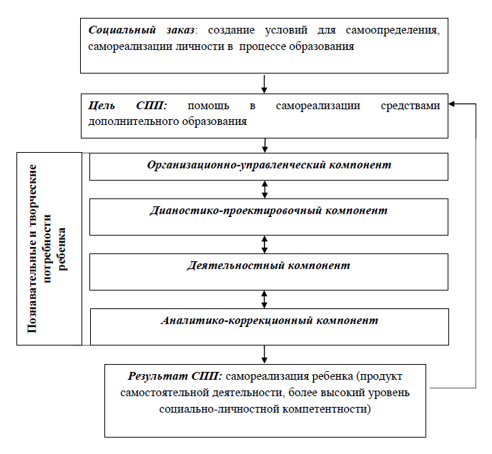

Рис. Система СПП в учреждении дополнительного образования

Содержательное наполнение компонентов социально-педагогической поддержки (СПП) самореализации детей в учреждениях дополнительного образования детей (УДОД) представлено в таблице.

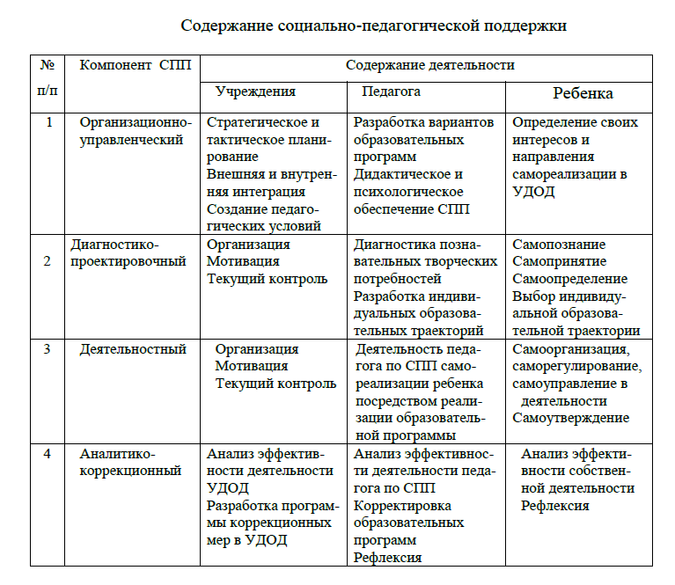

Результаты диагностики позволяют перейти к *планированию* – разработке образовательной программы, программы развития учреждения. Содержание образовательной программы учреждения дополнительного образования – рабочий, постоянно изменяющийся документ, поскольку основой дополнительного образования является образование вариативное, зависящее от меняющихся интересов общества, семьи, ребенка. Она включает: характеристику учреждения или полную информационную справку (паспорт); аналитическое обоснование возможностей социально-педагогической поддержки, основанное на социологических, педагогических, психологических исследованиях, состоящее из описания образовательных интересов, потребностей детей, родителей, социума, возможностей социокультурной среды; оценку состояния педагогического процесса, условий для его развития; оценку уровня развития педагогического коллектива, его мотивации и потребностей; концептуальные основы социально-педагогической поддержки, ее цели и задачи; учебный план, регламентирующий учебный процесс; особенности организации образовательного процесса, исходящие из содержания социально-педагогической поддержки; психологическое и методическое обеспечение социально-педагогической поддержки, программу управления (включающую программу мониторинга) реализацией социально-педагогической поддержки.

В непосредственной зависимости от образовательной программы находится *программа развития* – документ, представляющий единую, целостную модель развития учреждения и определяющий исходное состояние учреждения, образец желаемого будущего, систему действий по переходу от настоящего к будущему. По содержанию и логике она во многом совпадает с образовательной программой и может быть ее частью, но в определенные моменты развития учреждения в зависимости от цели стратегического планирования может занять приоритетное положение.

Разработка стратегических документов развития учреждения дополнительного образования должна стать делом, объединяющим администрацию, педагогический и детский коллектив. Эффективность этого процесса обеспечивается принципами демократизации, субъектности, сотрудничества, фасилитации, обратной связи, позволяющими педагогам и детям стать реальными субъектами управления. Технологически это обеспечивается посредством педагогических советов, проектных семинаров, деловых игр, тренингов с педагогами, конкурсами детского творчества «Каким я вижу свой Дворец» с младшими школьниками, дискуссионными клубами, ток-шоу, «советами дела» со старшеклассниками и т.д.

Образовательная программа и программа развития – это стратегическое планирование деятельности дополнительного образования по социально-педагогической поддержке, на основе которого разрабатывается тактическое планирование и программирование – программы и планы работы отделов, служб сопровождения и отдельных методистов, педагогов-организаторов, педагогов дополнительного образования.

Программы и планы работы отделов, служб сопровождения содержат обоснование актуальности направления деятельности, его место в программе развития и образовательной программе учреждения; цели, задачи, основные этапы реализации программы, прописанные в зависимости от задач; формы, методы, педагогические технологии, конкретные мероприятия, адекватные целям и задачам программы; возможные диагностики, используемые на разных этапах реализации программы; модель методического и психологического сопровождения долгосрочных тематических программ; педагогические, организационные, экономические условия реализации отдельных программ в условиях учреждения дополнительного образования детей.

Программа дополнительного образования детей является составной частью образовательной программы учреждения, обеспечивает развитие личности ребенка через индивидуальную образовательную траекторию и рассматривается как технологическое средство достижения заявленных в ней результатов. По программам дополнительного образования детей государственные образовательные стандарты не устанавливаются.

Задача педагога заключается в разработке образовательных программ по своему направлению. Содержание программы определяется исходя из результатов социологического исследования образовательных потребностей старшеклассников, интересов и возможностей педагога. При этом кроме инвариантной части в образовательной программе дополнительного образования должна быть вариативная часть, построенная на принципах диверсификации (разный уровень освоения) и дифференциации (ориентация на удовлетворение разных познавательных и творческих потребностей). Наличие вариативной части позволяет педагогу быстро переработать программу в зависимости от потребностей, пришедших к нему в коллектив старшеклассников.